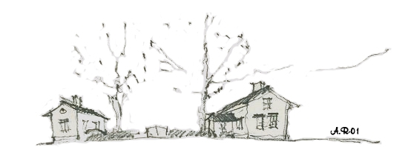

Verksamhetsplan för Invånarföreningen Gamla Malmen 2026

Påskäggsjakt under påskveckan.
Årsmöte hålls 19.4.2026.
Hustavlor, projektet startar under våren.
Gamla Malmens trafiklösningar, temakväll med stadens tekniska ledning.
Vårstädning av allmänna områden i maj, vi snyggar upp till sommaren.
Medlemsutfärd i augusti.
Skörde-/höstmarknad på Gamla Torget 12.9.2026.
Medlemsfest arrangeras under hösten.
Höststädning av allmänna områden i oktober då vi krattar och snyggar upp inför vintern.
Gamla Malmens Julmarknad ordnas 12.12.2026.
Adventskalender från första advent i olika fönster på Gamla Malmen.
Julbron pyntas och julgranen på Gamla torget tänds som en del av adventskalendern.
Nya invånare hälsas välkomna med en liten gåva från föreningen.
Byahuset Raskens, upprustningen fortsätter så att ”blå salen” kan tas i användning under året.
Föreningen har en aktiv roll i kommittén för Gamla Malmen.
Som komplement till verksamhetsplanen används föreningens årsklocka.
Föreningen upprätthåller en hemsidan www.gamlamalmen.com.

Föreningen äger försäljningsstånd med tak, 2 party tält, lång stege, grill samt en flismaskin. Dessa kan hyras av föreningens medlemmar.

